Co to jest integracja sensoryczna?
-Na czym polega i do kogo jest skierowana terapia SI?
-W jakich przypadkach wymagane jest przeprowadzenie diagnozy rozwoju procesów SI

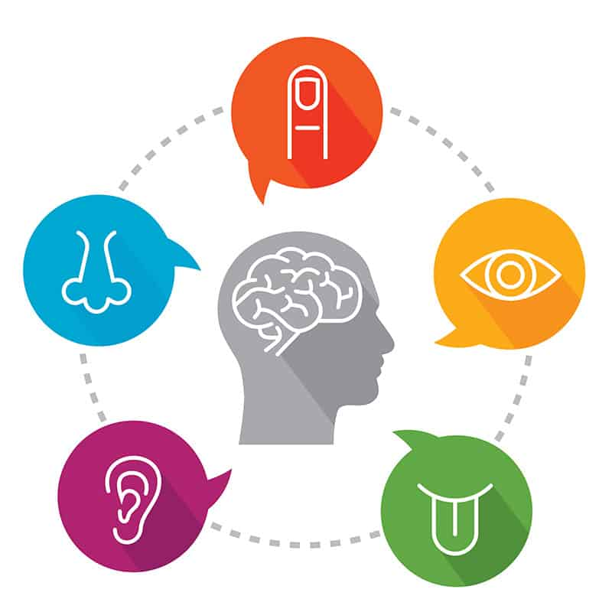
Człowiek w swoim świecie otoczony jest przez mnóstwo napływających z każdej strony bodźców. Codziennie widzimy i dotykamy olbrzymią ilość przedmiotów o różnych kształtach, kolorach, fakturach, słyszymy przeróżne dźwięki: muzykę, szepty, odgłosy zwierząt i maszyn, smakujemy potrawy, czujemy intensywne zapachy, czujemy także swoje ciało, kierujemy nim, żeby wykonać określoną aktywność. Te wszystkie czynności, które wykonujemy, wymagają zaangażowania ze strony układu sensorycznego – nie jest przecież tajemnicą, że człowiek odbiera świat poprzez zmysły. Prócz popularniejszych: dotyku, wzroku, węchu, smaku i słuchu, mamy jeszcze dwa zmysły: przedsionkowy i proprioceptywny. Choć są mniej znane od powyższych pięciu, to razem ze zmysłem dotyku są bazowymi systemami człowieka, na podstawie których dojrzewają pozostałe zmysły.
Propriocepcja to inaczej czucie głębokie, pochodzące z więzadeł, mięśni, stawów i ścięgien, dzięki niej np. mając zamknięte oczy, potrafimy dotknąć palcem do nosa albo precyzyjnie trafić widelcem do buzi.
Zmysł przedsionkowy, zwany również zmysłem równowagi, odpowiada za czucie naszego ciała w przestrzeni czyli daje nam informację gdzie znajduje się nasze ciało względem przyciągania ziemskiego, wpływa na właściwe napięcie mięśniowe, prawidłową postawę ciała, koordynację, umiejętność czytania i wiele innych. System przedsionkowy nierozerwalnie współpracuje z systemem proprioceptywnym.
Jeżeli w naszym organizmie wszystkie napływające z zewnątrz informacje są odbierane i przetwarzane poprawnie czyli proces integracji sensorycznej przebiega bez zakłóceń – widzimy świat jako przyjazne środowisko. Potrafimy trafnie ocenić sytuacje w której się znajdujemy i co najważniejsze, nasze reakcje są adekwatne do sytuacji, która nas spotkała. Gdy dotkniemy gorącego garnka – cofamy rękę, kiedy muzyka w radio gra bardzo głośno– ściszamy odbiornik a jeżeli czujemy, że jedzenie nieświeżo pachnie – rezygnujemy z konsumpcji.

Sytuacja komplikuje się wówczas, kiedy nasz mózg ma problem z właściwym odbiorem i przetwarzaniem zewnętrznych bodźców. Kiedy przyjazny, lekki dotyk – boli, większość świata wokół bardzo intensywnie i często nieprzyjemnie pachnie a własne ciało nie chce nas słuchać. To tylko wybrane przykłady zaburzeń związanych z rozwojem procesów integracji sensorycznej. Analizując powyższe przykłady, łatwo sobie wyobrazić jak bardzo utrudniają one funkcjonowanie człowieka w społeczeństwie.
Odpowiadając na pytanie „Co to jest Integracja Sensoryczna?” – możemy śmiało powiedzieć, że to sposób porządkowania przez mózg informacji, odbieranych przez zmysły. Pozwala człowiekowi na celowe działanie, właściwe reakcje organizmu, umożliwia również selekcję informacji i odwołuje się do wcześniejszych doświadczeń. Warto podkreślić, że Integracja Sensoryczna jest procesem, który zachodzi poza świadomością, podobnie jak oddychanie a jej rozwój zaczyna się już w życiu płodowym, a więc towarzyszy nam od początku do końca życia.
Teoria Integracji Sensorycznej bazuje na neuroplastyczności mózgu. Co to oznacza? Otóż tkanka nerwowa, z której zbudowany jest mózg ma zdolność do tworzenia nowych połączeń, zmienności, samonaprawy oraz uczenia się. W uproszczeniu, dzięki neuroplastyczności przy odpowiedniej stymulacji układu nerwowego jesteśmy w stanie wypracować nowe, adekwatne do sytuacji, reakcje adaptacyjne czyli nauczyć mózg właściwego zarządzania bodźcami, które docierają do naszego organizmu i właściwej reakcji na te bodźce. I na tym właśnie polega Terapia SI.
Przebiegu zajęć w Terapii SI nie można z góry zaplanować. Nie jest to jednak równoznaczne z brakiem wyznaczonego celu– wręcz przeciwnie– terapeuta musi wiedzieć co i po co to robi. Generalnie celem każdej terapii SI jest poprawienie codziennego funkcjonowania człowieka a tym samym jakości jego życia. Terapeuta dobiera ćwiczenia i aktywności podczas spotkania adekwatnie do zdiagnozowanego wcześniej problemu dziecka, jego możliwości, aktualnego stanu pobudzenia oraz kondycji psychicznej i fizycznej. Zaleca także „pracę domową”– czyli dietę sensoryczną. Pierwsze efekty terapii widać po ok 6-8 tygodniach terapii. Spotkanie trwa 45- 60 minut i odbywa się zwykle 1 -2 razy w tygodniu, w zależności od potrzeby konkretnego dziecka.
Zanim dziecko rozpocznie terapię Integracji Sensorycznej musi zostać zdiagnozowane pod kątem rozwoju procesów sensorycznych. Na podstawie badania dziecka przez uprawnionego terapeutę SI, szczegółowego wywiadu z rodzicami oraz obszernych informacji z kwestionariusza sensomotorycznego, przygotowywana jest pisemna ocena funkcjonowania zmysłów sensorycznych. Trafna i rzetelna diagnoza to klucz do sukcesu od samego początku procesu terapeutycznego, dlatego ważna jest szczerość i zaufanie w stosunku do terapeuty, przeprowadzającego ocenę. Pisemna diagnoza to furtka do rozpoczęcia procesu terapii SI. Standardowo diagnoza trwa 2-3 spotkania.



Często rodzice zastanawiają się jaki jest minimalny wiek dziecka, który kwalifikuje go do przeprowadzenia diagnozy SI. Odpowiedź jest bardzo prosta. Nie ma dolnej granicy wieku. Zaburzenia integracji sensorycznej to trudności, z którymi mały człowiek przychodzi na świat i nie ma co liczyć na to, że z nich sam wyrośnie. Z czasem stają się one coraz bardziej widoczne, rosną razem z dzieckiem, często na ich podstawie narastają kolejne trudności. Niestety bardzo często problemy z SI wyłapywane są dopiero na etapie wczesnoszkolnym, kiedy dziecko ma 6 - 7 lat i pojawiają się pierwsze problemy z nauką, zachowaniem i ogólnym funkcjonowaniem dziecka w szkole. Na szczęście, na terapię SI nigdy nie jest za późno ale prawdą też jest, że im wcześniej zaczniemy, tym szybciej osiągniemy zadowalające efekty.
Poniżej znajduje się lista typowych zachowań, prezentowanych przez dzieci z zaburzeniami integracji sensorycznej, warto ją przeanalizować a w razie wątpliwości umówić na spotkanie z terapeutą SI.

Zachowania, które wskazują na problemy z integracją sensoryczną:
- Dziecko jest niespokojne, płaczliwe, ma kłopoty z zaśnięciem, często wybudza się w nocy
- Ma trudności z jedzeniem
- Jest niezdarne, słabo skoordynowane, ma trudności z ubieraniem się
- Nie jest samodzielne
- Ma problemy z utrzymaniem równowagi, często przewraca się na prostej drodze
- Często wpada na stojące przedmioty
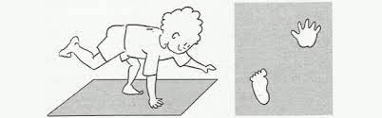
- Ma problem z koncentracją uwagi, często się rozprasza
- Przyjmuje nieprawidłową postawę przy stoliku lub ławce – podpiera głowę, zjeżdża z krzesła
- Jest nadruchliwe, nie może usiedzieć w jednym miejscu, często zmienia aktywności i pozycje ciała
- Uwielbia karuzelę i huśtawki lub ich unika
- Porusza się nieadekwatnie do sytuacji - zbyt wolno lub zbyt szybko
- Jest impulsywne, nadwrażliwe emocjonalnie, często się obraża, bywa uparte, niezadowolone bez przyczyny, ciężko zrozumieć przyczynę jego zachowania
- Trudno mu nauczyć się jazdy na rowerze, hulajnodze
- Czuje się niepewnie na niestabilnym podłożu np. materacu
- Przejawia duży lęk przed upadkiem lub wysokością, okazuje niepokój, gdy musi oderwać nogi od podłogi, np. wejść na schody
- Nie toleruje zabiegów higienicznych np.: mycie głowy, kąpiel, obcinanie włosów, paznokci

- Nie lubi się przytulać, nie lubi niespodziewanego dotyku lub przeciwnie nadmiernie obściskuje, dąży do mocnego kontaktu fizycznego
- Nie znosi metek od ubrań
- Zwykle odmawia ubierania nowych rzeczy, woli nosić stare, często już znoszone rzeczy
- Nadmiernie zwraca uwagę na brudne dłonie, unika brudzących zabaw
- Nie adekwatnie dopasowuje siłę do zadania
- Unika zabaw zespołowych z kolegami, rodzeństwem, jest kiepskim zawodnikiem w zespole – myli kierunki, jest zagubione na boisku
- Sprawia wrażenie, że nigdy się nie męczy lub wręcz przeciwnie męczy się bardzo szybko

- Ma problem z zaplanowaniem ruchu, nie wie od czego zacząć wykonanie nowej czynności
- W nowym miejscu czuje się zagubione, potrzebuje sporo czasu by się odnaleźć w otoczeniu
- Uwielbia ekstremalne przeżycia np. skoki na głęboką wodę, szybką jazdę na nartach na tzw. „krechę”, szybkie zjeżdżalnie wodne, ciągle mu mało, nie zwraca uwagi na niebezpieczeństwo.
- Ma trudności szkolne np. z czytaniem i pisaniem, cięciem nożyczkami, odwraca litery, cyfry, ma trudności w przepisywaniu z tablicy, nie ma dominacji jednej ręki
Zachowania, wskazujące na możliwe trudności z Integracją Sensoryczną u małych dzieci:
- Nadmiernie płaczliwe
- Ma problemy ze snem - często wybudza się w nocy
- Nie lubi być brane na ręce, przytulane
- Nie toleruje spacerów
- Nie toleruje ostrego światła
- Jest bardzo wrażliwe na dźwięki
- Zwykle płacze podczas kąpieli
- Nie lubi jeździć samochodem
- Ma trudności z jedzeniem
- Nie znosi dotykać dłonią lub stopami różnych faktur np. piasku, trawy
- Unika kontaktu wzrokowego
- Jest w ciągłym ruchu, potyka się o własne stopy
- Jest nadmiernie spokojne
- Ma trudności z koncentracją uwagi (na miarę swojego wieku), nie jest w stanie dłuższą chwilę bawić się jedną zabawką
- Nie potrafi zorganizować sobie prostej zabawy
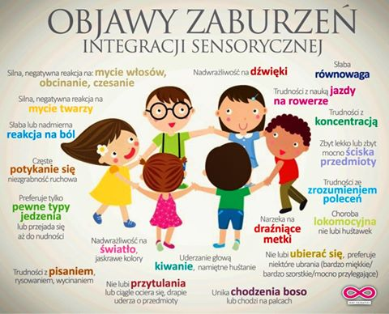
Przygotowała:
Aleksandra Tometczak- terapeuta SI
źródło:www.centrusi.pl

